**EQUIPE DE IPTV**

**Modelo de construção:** Disponibilidade de conteúdos para o cliente [IPTV]

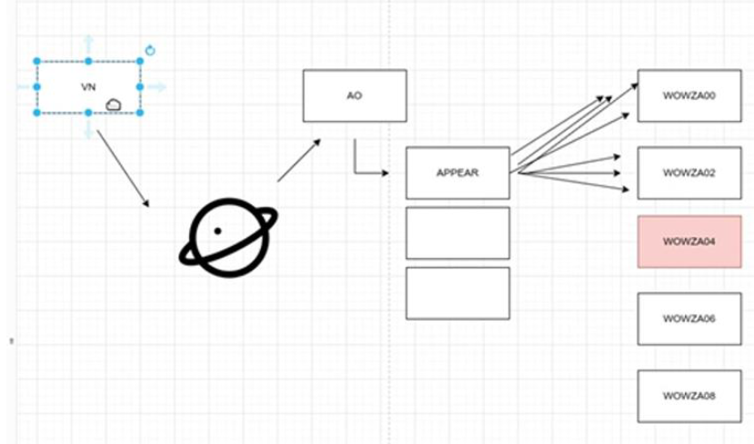

**Fig1. Controlo de conteúdo direto ao cliente (IPTV)**

* **VN** (Vendas Novas):
* **AO (**Angola**):**
* **APPEAR:**

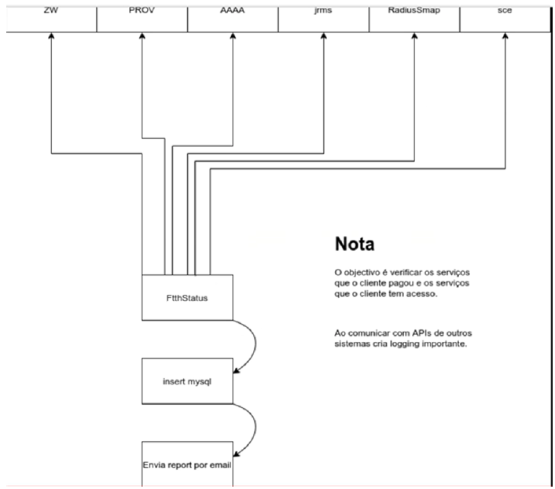

**Fig1. Verificação dos serviços pago e não pago pelo cliente APIs**

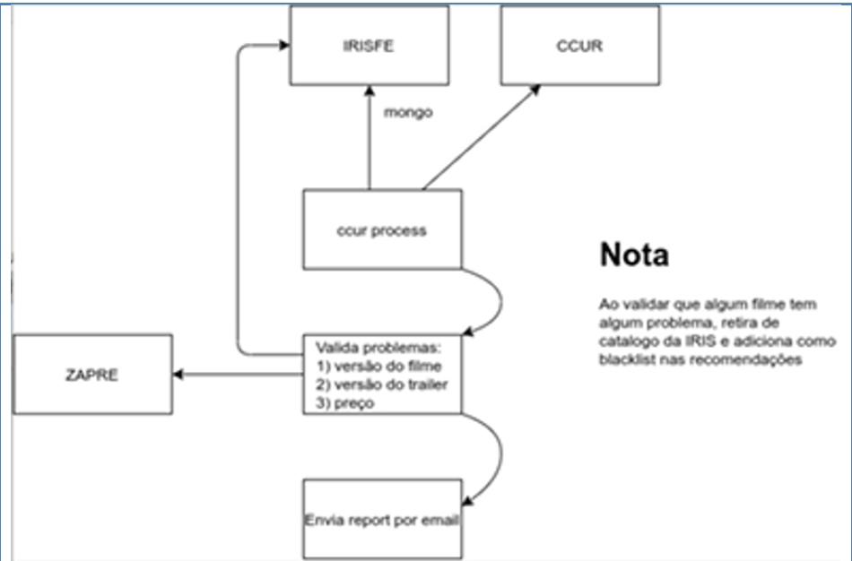

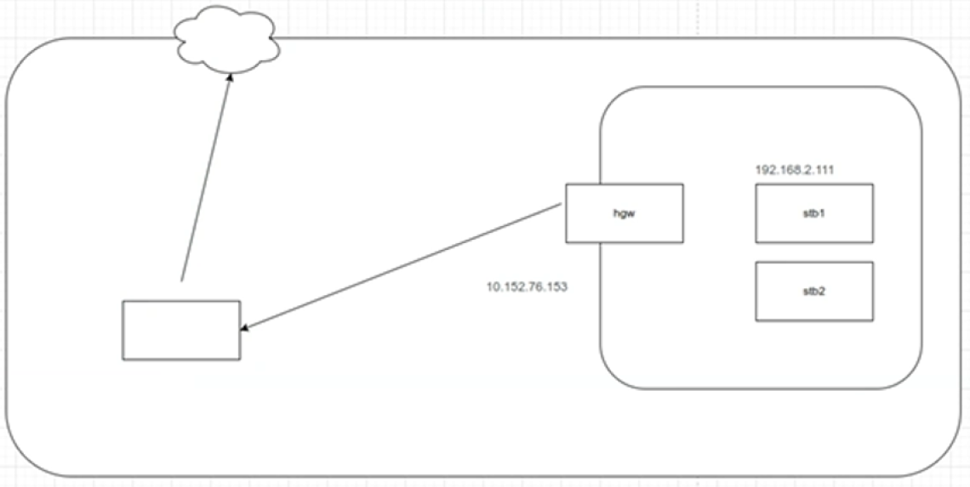

**Fig1. Validar filmes IRIS**